

**Geekship :**

Membre :

**- Anas Hadrami**

Rapport d'activité : Interface utilisateur web statique et adaptable - Niveau 1

**Etape 1 :**

J’ai ajouter mes informations personnelles et mes choix de couleurs, fonts …

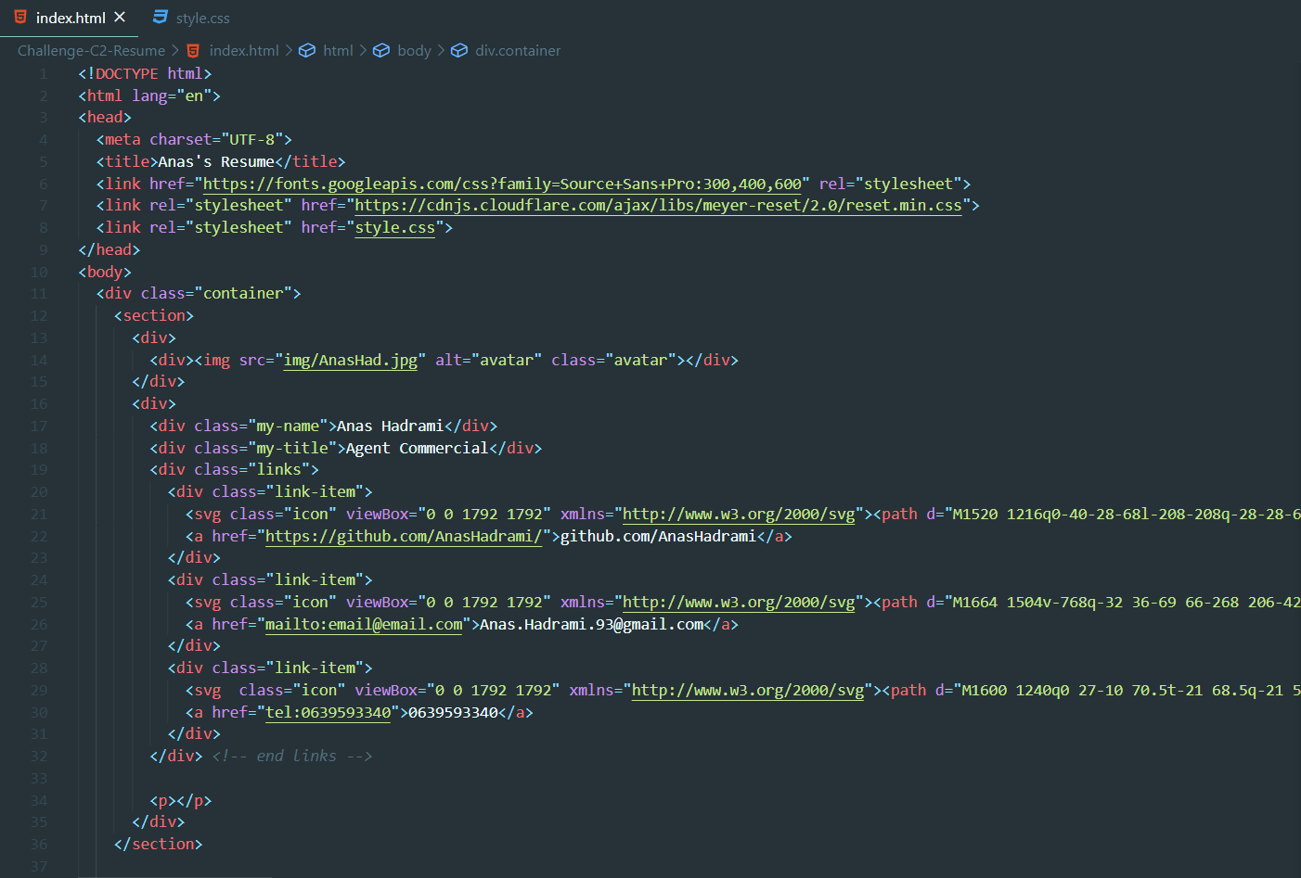

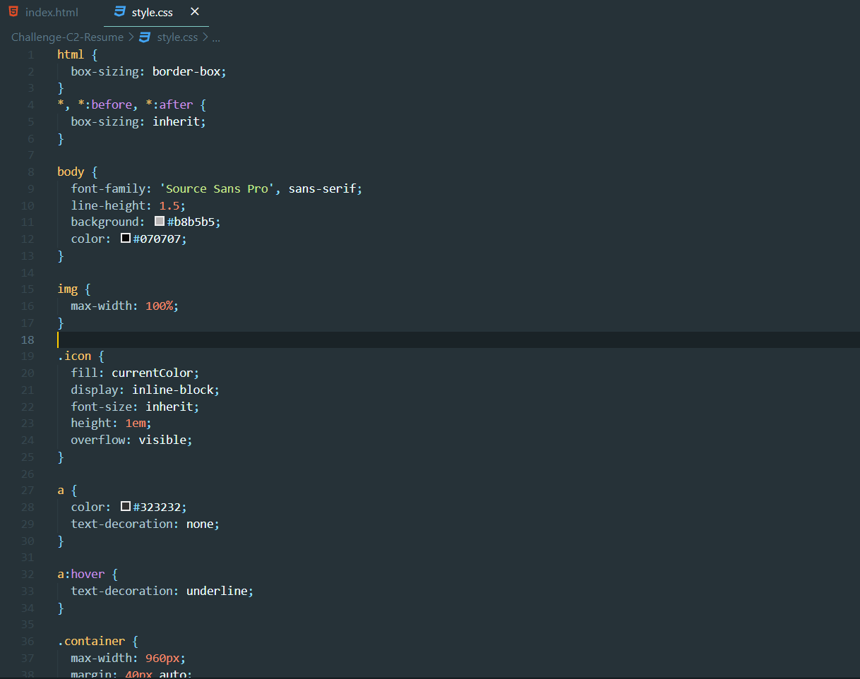

**Etape 2 :**

Descriptive des balises et les propriétés CSS utilisées :

Les balises :

**<!DOCTYPE>** L'inclusion du DOCTYPE dans un document HTML assure que le navigateur interprétera la version HTML ainsi déclarée.  
En HTML5 le doctype à déclarer est : <!DOCTYPE html>.

**<html>** Déclaration du document HTML. On lui rajoutera l'attribut lang pour déclarer la langue utilisée.

**<head>** Pour les informations d'en tête du document HTML.

**<meta>** Permets d'ajouter des métas à la page HTML.

**<title>** Pour le titre de la page HTML en cours de lecture.

**<link>** Permets de lier une ressource externe à la page HTML. l'attribut "title" à une valeur sémantique différente.

**<body>** Partie principale du document HTML.

**<div>** Balise sans valeur sémantique réelle, elle sert de conteneur pour une mise en forme en CSS. Cette balise doit être utilisée en dernier recours, lorsqu'aucune autre balise ne peut convenir.

**<section>** Utilisée pour regrouper des éléments différents, mais partageant la même thématique Cette balise est le plus souvent utilisé avec un header.

**<ul>** Pour créer une liste à puces.

Les propriétés CSS utilisées :

Background : Elle vous permettra de regrouper les propriétés de background, à savoir color, image, repeat, position, attachement. Exemple : #element { background: #f30 url(monimage.png) no-repeat top center; } Ici, mon élément aura un fond rouge assortie d'une image placée en haut au centre, non répétée. L'ordre des valeurs n'influent pas sur le résultats et vous n'êtees pas obligé de mettre une valeur pour chaque propriété regroupée dans cette super-propriété.

Color : Cette propriété définit la couleur du texte. Pour indiquer celle-ci, 3 méthodes aux choix : le nom complet, en anglais, mais n'est possible que pour les couleurs de bases (black, blue, red, pink, white, ...), le code hexadécimal du type #91c225 (permet toutes les couleurs) ou le code RGB rgb(145,194,37).

Font : Cette super-propriété regroupe en une seule les propriétés font-family, font-size, font-weight, font-style, text-decoration, font-variant et text-transform. Elle vous permet d'indiquer à la suite les valeurs de chacune de ses propriétés. Exemple : .montext { font: italic bold 14px verdana; } A savoir : le nom de police (font-family) doit toujours etre placé en dernier et vous n'êtes pas obligé de mettre une valeur pour chaque propriétés intégrées dans cette super-propriété.

Margin : Cette super-propriété applique des marges extérieures à l'élément concerné, c'est à dire un décalage de sa position par rapport au conteneur selon des valeurs déterminées.

Padding : Cette super-propriété est identique à la précédente, margin, mais cette fois les marges sont appliquées à l'intérieur de l'élément concerné.  
Ce style est très souvent utilisé pour permettre un décalage du contenu (texte, tableau, ...) avec les bords de l'élément concerné.

Width et Height : Ces propriétés sont utilisées pour attribuer des valeurs de largeur et hauteur à un élément. S'il elle permettent de déterminer une dimensions fixe, elle sont aussi utilisées pour appliquer des limites de dimensions. Un bloc ayant des valeurs "auto" (il se dimensionne automatiquement par rapport à son contenu) peut etre complété par des indications de dimensions minimales et maximales. Ces dimensions sont généralement exprimées en px ou % et ces propriétés se déclinent en 6 combinaisons : width, min-width, max-width, height, min-height et max-height.

Text-shadow : Propriété nouvelle du CSS3, elle permet de définir un effet d'ombrage au texte concerné. Les valeurs s'exprime en pixels et doivent etre entrées dans un ordre précis : Text-shadow : décalage horizontale / décalage verticale / adoucissement / couleur ce qui donnerait par exemple Text-shadow : 2px 2px 3px #000000

Font-size : Elle définit la taille de la police de caractère. Elle prend comme paramètre un nombre et une unité qui représenteront une taille.  
Elle s'exprime en %, em (taille relative, 1.0 étant le normal), un nom (medium, large, ...) ou en pixels (la plus utilisée).

Font-weight : Elle définit l'épaisseur de la police. 4 possibilités : bold, bolder, lighter et normal (par défaut).

Width et Height : Ces propriétés sont utilisées pour attribuer des valeurs de largeur et hauteur à un élément. S'il elle permettent de déterminer une dimensions fixe, elle sont aussi utilisées pour appliquer des limites de dimensions. Un bloc ayant des valeurs "auto" (il se dimensionne automatiquement par rapport à son contenu) peut etre complété par des indications de dimensions minimales et maximales. Ces dimensions sont généralement exprimées en px ou % et ces propriétés se déclinent en 6 combinaisons : width, min-width, max-width, height, min-height et max-height.

Display : On utilise cette propriété pour modifier le comportement de l'élément.  
5 valeurs sont attribuables : none (l'élément n'est pas affiché), block (l'élément est de type block, comme un paragaphe), inline (l'élément est de type inline), inline-block (l'élément est de type inline mais redimmensionnable comme un block), list-item (l'élément devient liste à puces). Les éléments de type block s'affiche les ns en dessous des autres alors que les éléments inline s'affichent les uns à coté des autres.